

Teknik, Erhverv og Kultur

30. april 2018

Sagsnummer
480-2018-10889

Dokument nr.
480-2018-124722

Cpr.-/CVR-nr/Ejd.nr.
318

Nordfyns Kommune
Østergade 23
5400 Bogense
Tlf. 6482 8282

Kontaktadresse
Rådhuspladsen 2
5450 Otterup

Åbningstid
mandag-tirsdag 10-14
onsdag lukket
torsdag 12-17
fredag 10-13

Telefontræffetid
Se åbningstid

Hvis du ønsker at sende sikker post, skal du sende fra ”Borger.dk” eller ”Virk.dk”.

www.nordfynskommune.dk
Lars Grønbjerg
Bundgårdsballe 33
Nørreby
5400 Bogense

Afgørelse om at din ejendoms miljøgodkendelse ikke skal revurderes

Din ejendom, beliggende på adressen Bundgårdsballe 33, 5400 Bogense, har en miljøgodkendelse fra 21. september 2010.
Kommunen skal jf. § 39 i Husdyrgodkendelsesbekendtgørelsen tage miljøgodkendelsen op til revurdering, første gang 8 år efter godkendelsen er meddelt.
Ved en revurdering skal det vurderes om ejendommens drift overholder nugældende regler for Bedst Anvendelig Teknik (BAT).

Din ejendom er godkendt i henhold til husdyrgodkendelseslovens § 12 i Lov om miljøgodkendelse m.v. af husdyrbrug, hvilket betyder at din ejendom kun skal revurderes i særlige tilfælde.
Din ejendom skal således kun revurderes, hvis dit husdyrbrug ikke lever op til kravene om, hvor meget ammoniak ejendommens drift må tilføre særligt sårbare naturområder nærområdet.

Din ejendom er registreret med følgende tilladte produktion:
245 malkekøer, 46 småkalve (0 – 6 mdr.) og 231 opdræt (6 mdr. – kælv.) alle Jersey.

Nordfyns Kommune har på denne baggrund foretaget en vurdering af, om ejendommens drift påvirker sårbar natur i området omkring din ejendom.

Nordfyns Kommune har udarbejdet en scenarieberegning, skema nr. 106593 i husdyrgodkendelse.dk og på denne baggrund kan det konstateres at der ikke sker nogen påvirkning af natur omfattet af reglerne i husdyrgodkendelsesbekendtgørelsens §25 og §26, som er højere end tilladt.

Da det kun er særligt sårbare naturområder vi skal vurdere påvirkningen på, kan områderne godt ligge langt fra din ejendom.
Særligt sårbare naturområder benævnes kategori 1 og 2.

På bilag 1 kan du se hvilke naturområder vi har vurderet din ejendoms drifts ammoniakpåvirkning af.

I nedenstående tabel kan du se din ejendoms påvirkningen af de udvalgte naturområder.

Tabel 1: oversigt over naturområder
Naturområde | Kategori | Påvirkning
Kilder og Væld (type 7220) | Kategori 1 | 0,1
Overdrev (type 6210) | Kategori 1 | 0,1
Overdrev (type 6210) | Kategori 1 | 0,0
Strandeng | Kategori 3 | 0,1
Strandeng | Kategori 3 | 0,1
Eng | Kategori 3 | 0,0
Strandeng | Kategori 3 | 0,1

Der er i dit nærområde ingen naturområder inden for kategori 2.

Nordfyns Kommune afgør på baggrund af ovenstående, jf. husdyrgodkendelsens § 39, stk.2, at miljøgodkendelsen på Bundgårdsballe 33, 5400 Bogense, meddelt den 21. september 2010, til ovenstående produktion, ikke skal revurderes.

Den gældende miljøgodkendelse meddelt den 21. september 2010, er således fortsat gældende med uændrede vilkår.

Ovenstående afgørelse kan jf. Husdyrgodkendelsesbekendtgørelsens § 62 ikke påklages.

Har du spørgsmål til ovenstående, er du velkommen til at kontakte mig.

Venlig hilsen

Lise-Lotte Kragh

Ingeniør
Direkte tlf. 64 82 81 15
llk@nordfynskommune.dk

Bilag 1

Kort over naturområder der er vurderet ammoniakpåvirkning på.

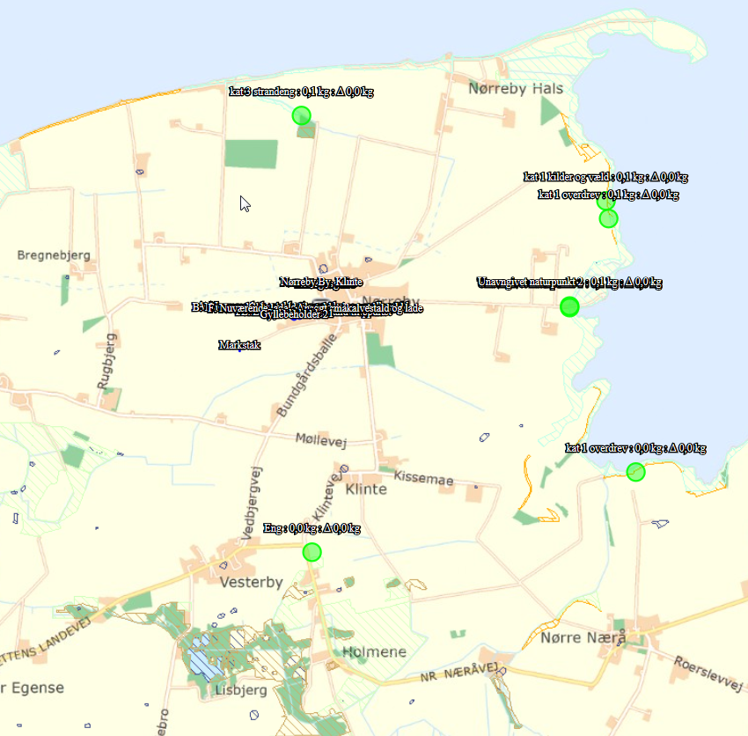

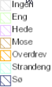

Bekendtgørelse om godkendelse og tilladelse m.v. af husdyrbrug, bek. nr. 1380 af 30. november 2017

